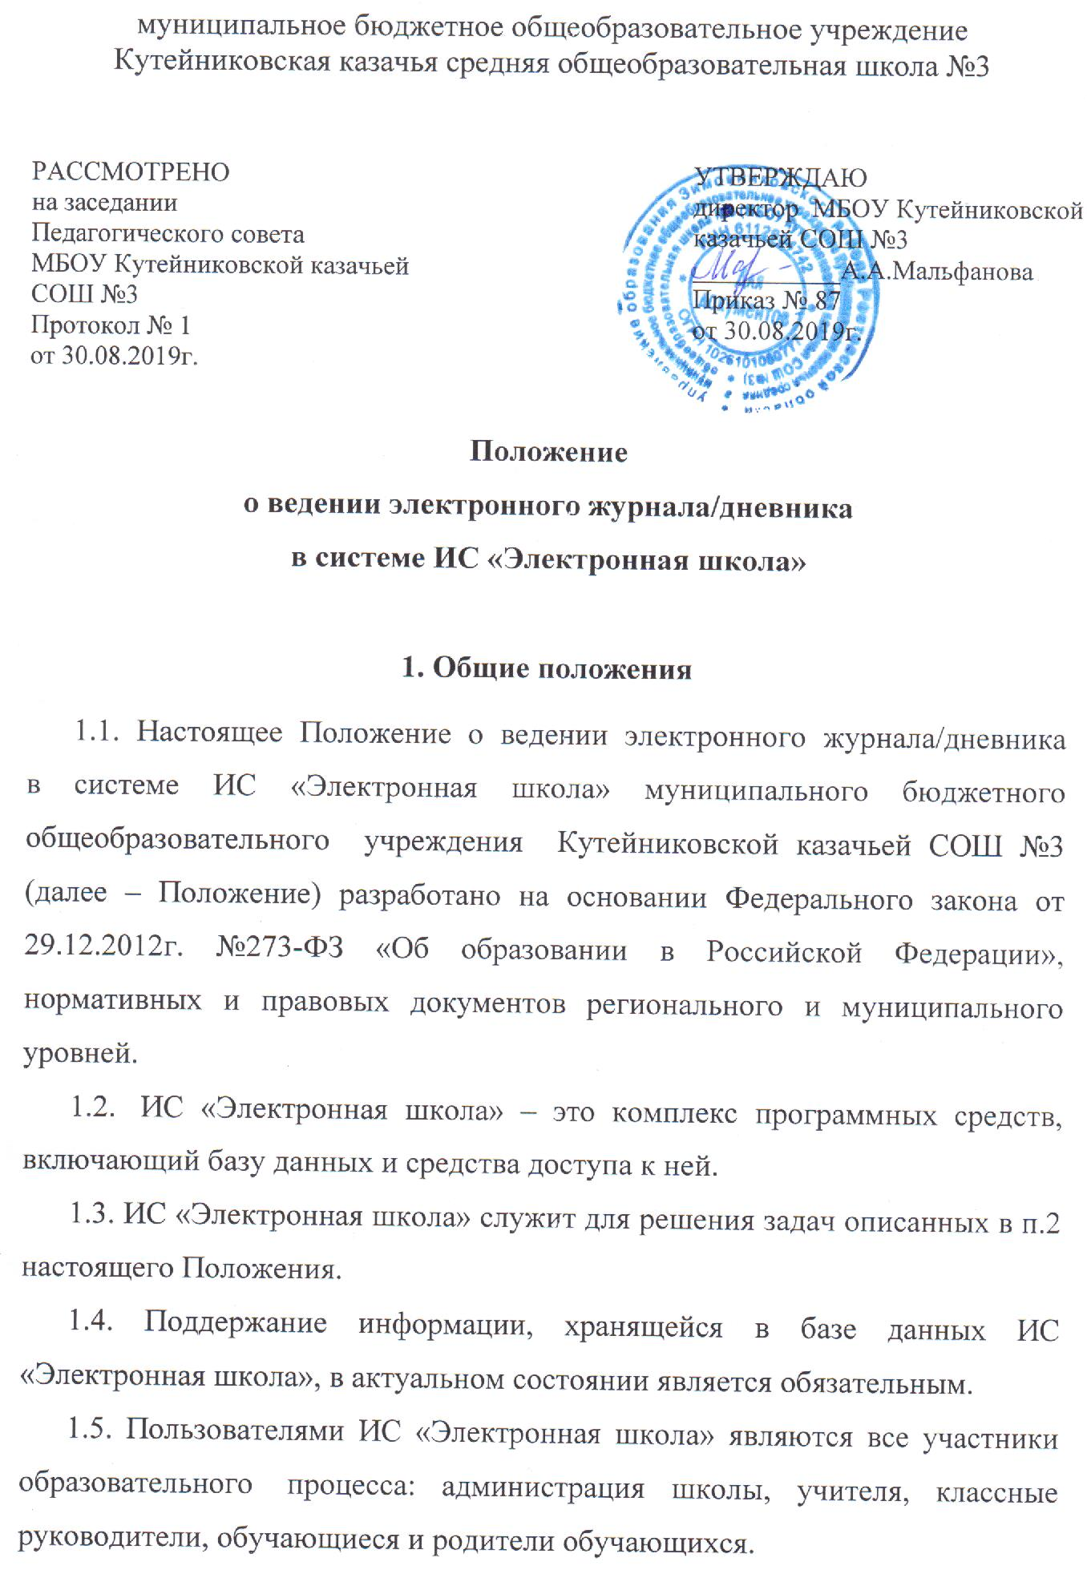
1.6.Срок данного Положения не ограничен. Положение действует до принятия нового.
2. Задачи, решаемые ИС «Электронная школа»
2.1. Хранение данных об успеваемости и посещаемости обучающихся.
2.2. Вывод информации, хранящейся в базе данных, на бумажный носитель для оформления в виде документа в соответствии с требованиями Российского законодательства.
2.3. Оперативный доступ к оценкам за весь период ведения ИС «Электронная школа» по всем предметам в любое время.
2.4. Автоматизация создания периодических отчетов учителей и администрации.
2.5. Своевременное информирование родителей по вопросам успеваемости и посещаемости их детей.
2.6. Возможность прямого общения между учителями, администрацией, родителями и обучающимися вне зависимости от их местоположения.
2.7. Результаты обучения: ГИА, ЕГЭ, итоговая успеваемость.
3. Правила и порядок работы с ИС «Электронная школа»
3.1. Ответственный за информатизацию устанавливает программное обеспечение, необходимое для работы ИС «Электронная школа», и обеспечивает надлежащее функционирование созданной программно-аппаратной среды.
3.2 Пользователи получают реквизиты доступа к ИС «Электронная школа» в следующем порядке: учителя, классные руководители, администрация получают реквизиты доступа у системного администратора.
3.3. Родители и обучающиеся получают реквизиты доступа у классного руководителя.
3.4 Классные руководители своевременно заполняют и следят за актуальностью данных об обучающихся и их родителях, ведут переписку с родителями в соответствии с инструкцией.
3.5. Учителя аккуратно и своевременно заполняют данные об учебных программах и их прохождении, об успеваемости и посещаемости обучающихся, а также домашнее задание в соответствии с инструкцией.
3.6. Заместитель директора школы осуществляет периодический контроль за ведением ИС «Электронная школа», содержащий процент участия в работе, процент обучающихся, не имеющих оценок, процент обучающихся, имеющих одну оценку, процент участия родителей и обучающихся в работе с ИС «Электронная школа».
3.7 Родители и обучающиеся имеют доступ только к собственным данным и используют ИС «Электронная школа» для их просмотра и ведения переписки, в соответствии с инструкцией.
4. Обязанности классного руководителя
Классный руководитель обязан:
4.1. Своевременно информировать администратора о прибытии, выбытии обучающихся, об изменившихся сведениях.
4.2. Систематически пополнять общие сведения об обучающихся (ФИО, дата рождения, место рождения, пол, СНИЛС, гражданство, реквизиты свидетельства о рождении/паспорта, адресная информация).
4.3. В разделе «Посещаемость» электронного дневника корректировать сведения о пропущенных уроках обучающимися;
4.4. Систематически информировать родителей об успеваемости и поведении учащихся через внутреннюю почту системы.
5. Выставление итоговых оценок
5.1. Итоговые оценки обучающимся за четверть, полугодие, год должны быть обоснованы.
5.2. Для объективной аттестации обучающихся за четверть и полугодие необходимо наличие количества оценок в установленном порядке с обязательным учетом качества знаний обучающихся по письменным, лабораторным и практическим работам. Итоговая оценка по этим предметам выставляется в соответствии с требованиями.
5.3. Итоговые оценки за четверть, полугодие и год выставляются на странице «Итоговые отметки», следующий за столбцом даты последнего урока.
5.4. Итоговые оценки выставляются не позднее 4-х дней после окончания учебного периода.
6. Контроль и хранение
6.1. Контроль за ведением ИС «Электронная школа» осуществляется директором и заместителем директора не реже 1 раза в месяц.
6.2. В конце каждого четверти и учебного года электронный дневник в ИС «Электронная школа» проверяется особенно тщательно. Уделяется внимание фактическому выставлению текущих и итоговых оценок; наличию контрольных и текущих проверочных работ; объективности выставленных оценок.
7. Права, ответственность пользователей
7.1. Права:
- все пользователи имеют право на своевременные консультации по вопросам работы с ИС «Электронная школа».
7.2. Ответственность:
- учителя несут ответственность за систематическое, своевременное (не реже 1 раза в неделю) и достоверное заполнение оценок и отметок о посещаемости обучающихся;
- классные руководители несут ответственность за актуальность списков классов и информации об учащихся и их родителях;
- ответственный за информатизацию несет ответственность за техническое функционирование электронного дневника и смежных систем, своевременность ведения информационной базы;
- все пользователи несут ответственность за сохранность своих реквизитов доступа.
8. Отчетные периоды
9.1. Отчет об активности пользователей при работе с электронным журналом создается один раз в месяц.
9.2. Отчет о заполнении электронного журнала и накопляемости отметок создается за каждый учебный период.
9.2. Отчеты по успеваемости создаются каждую четверть, а также в конце года.
9.3. Аналитическая справка по результатам ВШК в части оценки деятельности учителя по работе с электронным журналом является основанием для стимулирования учителя в соответствии с Положением о материальном стимулировании.

